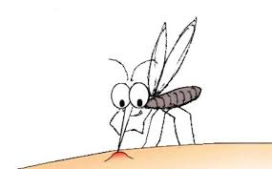
登革熱-衛教單張
＊何謂登革熱
登革熱俗稱『天狗熱』或『斷骨熱』是由登革熱病毒引起的急性傳染病，屬於我國傳染病防治法第二類傳染病，臺灣地區每年的七月份至十月份為流行期。

＊登革熱的傳染途徑
1. 登革病毒，只能存於人、猴及病媒蚊體內。
2. 病毒必須藉由病媒蚊叮咬才能從人傳給人。
3. 病毒藉由病媒蚊(埃及斑蚊和白線斑蚊)叮咬人類後，病毒從人類的淋巴系統內繁殖，經血液擴散至器官，病毒於體內潛伏期為 4-7 天，於被病媒蚊叮咬後約 8-12 天後<約開始發燒前一天到退燒時>具有傳染病毒的能力。

＊登革熱的症狀
主要的症狀為突發性的高燒，頭部、肌肉、骨頭、關節的疼痛、後眼窩痛以及
出疹等。
登革熱依照症狀可分為典型登革熱、出血性登革熱以及登革休克症候群三類。

- 典型登革熱(dengue fever)又稱登革熱）:小孩與老人罹患率相對低於成人，症狀雖然劇烈，但致死率＜1％，死亡率較出血性登革熱低，較不具危險性，常見為初次感染者。
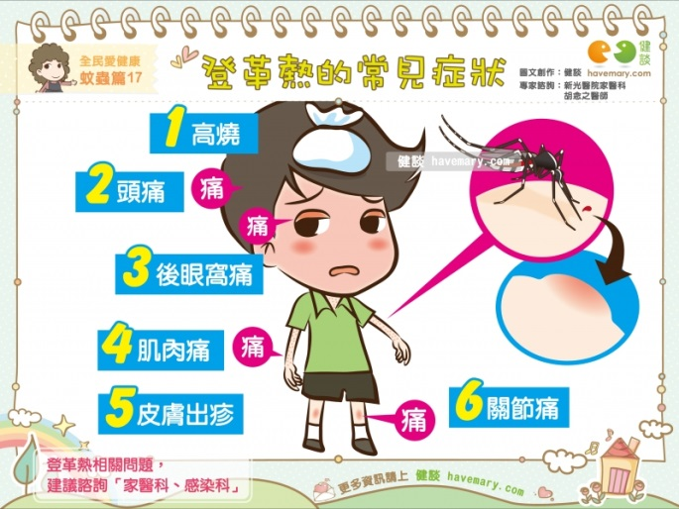
症狀為突發性高燒≧38℃，若伴隨下列二（含） 種以上症狀者，則須立即通報相關單位做處理。其症狀如下：
（1）激烈頭痛
（2）後眼窩痛
（3）肌痛
（4）骨骼關節痛
（5）出疹(約發燒三～四天，身上出現紅疹)、
（6）出血性癥候
（7）白血球減少
(8) 發燒期間全身發癢

2、登革出血熱(dengue hemorrhagic fever)：若重複感染不同型之登革熱病毒，可能造成症狀嚴重之出血性登革熱，為最可怕的一型，死亡率可高達 15-50％，常見於八歲以下的 幼童以及兩次以上重複感染的患者，會引起人體免疫系統的劇烈反應，造成全身血管的大量出血，曾經感染登革熱病毒個案，對該型病毒終身免疫，若又感染不同型的革熱病毒時，將可能發生登革出血熱，造成血小板降低、出血時間及凝血時間延長。其症狀如下：
（1）發燒(38度以上)
（2）出血傾向：a、點狀出血、瘀斑、紫斑；b、血便、吐血；c、黏膜、腸胃道、 或其他地方出血
（3）血小板下降（10 萬以下）
（4）血漿滲漏：a、血比容上升 20%以上 b、輸液治療後，血比容下降 20% c、肋膜積水或腹水

3、登革休克症候群：具備登革熱及登革出血熱疾病症狀，並有皮膚濕冷、四肢冰涼、坐立不安、脈搏微弱等症狀。
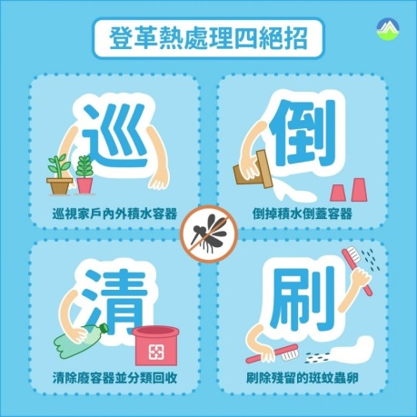

＊ 登革熱之治療與預防
目前對此疾病並無可預防之治療及疫苗，只能症狀支持療法，故最佳的預防方法即是避免給蚊子叮咬。
若曾經到過登革熱流行地區後有身體不適、發燒疑似症狀時，應儘早就醫。

＊如何衛教病患防治登革熱？
1.清除積水容器，杜絕病媒蚊孳生，是防治登革熱的根本方法。
室內孳生源：冰箱底盤、花瓶、水生植物容器、水槽、貯水缸，每週清洗、換水 。
室外孳生源：廢輪胎、花盆、空罐。清除後，交清潔運走或通知環保局處理 。
2.避免被病媒蚊叮吮，包括住屋加裝紗窗、紗門、出入高感染地區宜穿著長袖衣服與長褲、以及在身體露出部位塗擦防蚊藥劑等。
3.病人在燒退之前應預防被病媒蚊叮吮，請病患應睡在蚊帳內。

